Применение игровых практик в современном образовании дошкольников.

Нормативные документы, регламентирующие содержание дошкольного воспитания. Игровая деятельность дошкольника.

Администрация, педагоги ДОО и родители (законные представители) на этапе дошкольного детства в первую часто задаются вопросами воспитания ребенка. Это связанно со спецификой дошкольного возраста, потребности ребенка в развитии с учетом настоящего времени, многообразии подходов и теорий к воспитанию дошкольника, изменениями требований ФГОС ДО, активному включению в жизнь человека, социализации, социальных норм и правил поведения.
При организации игровой деятельности дошкольника в условиях введения ФГОС необходимо опираться на нормативно – правовые документы.
При реализации ФГОС и при определенных требованиях общеобразовательной программы дошкольников, существенным пунктом является исключение из программы учебной деятельности, и соответственно перед педагогами стоит трудная задача, по поиску новых методов и форм работы с детьми.
Основными идеями обновления дошкольного образования стали комплексность и вариативность, поэтому на педагогов дошкольной образовательной организации возлагается ответственность в выборе, разработке и осуществлении образовательных ресурсов ДОО. Прежде чем приступить к выбору и разработке ресурса для воспитания дошкольников в ДОО, педагогу необходимо изучить законодательные акты, нормативные документы, регламентирующие вопросы дошкольного воспитания, педагогическую и методическую литературу. Программа обучения и воспитания, которую берет за основу в своей работе ДОО, будет в дальнейшем определять систему и структуру работы по воспитанию дошкольника.
Особенности организации образовательной деятельности ДОО осуществляются согласно ФГОС ДО (Федеральному Государственному Образовательному Стандарту дошкольного образования). ФГОС дошкольного образования утвержден приказом Министерства образования и науки Российской Федерации от 17 октября 2013 г. № 1155 (рисунок 1.).

Рисунок 1. ФГОС ДО.
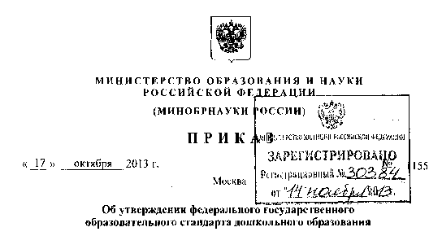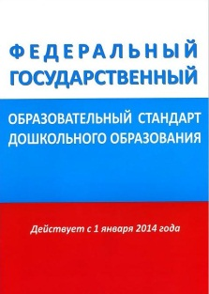
Перед стандартом ДО ставятся следующие цели:
- повышение социального статуса дошкольного образования;
- осуществление равных возможностей для всех детей в получении качественного дошкольного образования;
- сохранение единства образовательного пространства Российской Федерации в осуществлении дошкольного образования (схема 1.).
Схема 1. Структура ФГОС ДО.
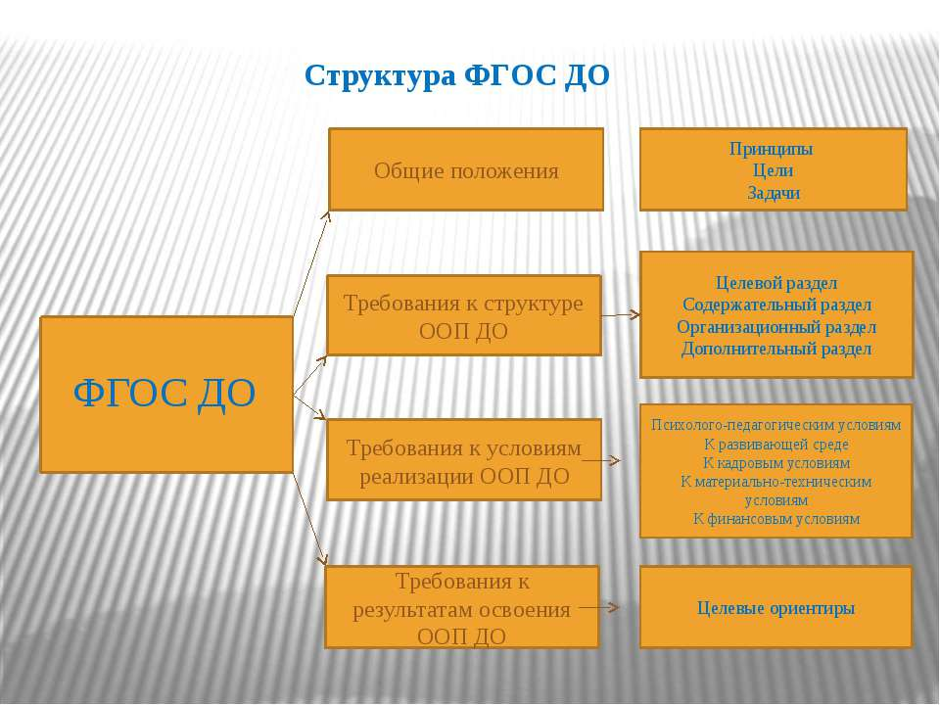
Стандарт решает следующие задачи (схема 2.):
- Охрана и укрепление физического и психического здоровья детей (в том числе их эмоционального благополучия);
- Развитие индивидуальных способностей и творческого потенциала каждого ребенка;
- Развитие нравственных, интеллектуальных, физических, эстетических качеств, инициативности и самостоятельности детей, формирования предпосылок учебной деятельности;
- Обеспечение вариативности и разнообразия содержания образовательных и воспитательных Программ;
- Обеспечение преемственности основных образовательных программ и программ дополнительного образования в дошкольном и начальном общем образовании.
Схема 2. Социальные нормы ФГОС ДО.
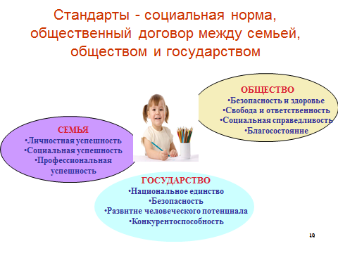
Зачем нужен стандарт?

Это требование закона "Об образовании в Российской Федерации", вступившего в силу 1 сентября 2013 года. Впервые дошкольное образование признано самостоятельным уровнем общего образования, и это значит, должно теперь работать в соответствии со стандартом. ФГТ предъявляли требования к структуре и условиям реализации основной образовательной программы, ФГОС ДО предъявляет также требования к результатам освоения основной образовательной программы, и это принципиальное новшество. Одно из требований стандарта - уход от академической системы. Ребенок должен овладеть умением жить в мире с самим собой, получить в игре навыки индивидуальной работы и группового взаимодействия, научиться учиться. Именно в дошкольном возрасте формируются основные качества личности, ключевые социальные навыки - поликультурность, уважение к другим людям, приверженность демократическим ценностям, здоровому и безопасному образу жизни. Поэтому одна из важнейших задач дошкольного воспитания - положить начало формированию самоидентификации ребенка в окружающем мире: с семьей, регионом, страной.
Согласно стандарту определены основные принципы дошкольного образования:
1) полноценное проживание ребенком всех этапов детства (младенческого, раннего и дошкольного возраста), обогащение (амплификация) детского развития;
2) построение образовательной деятельности на основе индивидуальных особенностей каждого ребенка, при котором сам ребенок становится активным в выборе содержания своего образования, становится субъектом образования (далее - индивидуализация дошкольного образования);
3) содействие и сотрудничество детей и взрослых, признание ребенка полноценным участником (субъектом) образовательных отношений;
4) поддержка инициативы детей в различных видах деятельности;
5) сотрудничество дошкольной образовательной организации с семьей;
6) приобщение детей к социокультурным нормам, традициям семьи, общества и государства;
7) формирование познавательных интересов и познавательных действий ребенка в различных видах деятельности;
8) возрастная адекватность дошкольного образования (соответствие условий, требований, методов возрасту и особенностям развития);
9) учет этнокультурной ситуации развития детей.
Федеральные государственные образовательные стандарты дошкольного образования дошкольного образования (ФГОС ДО) предусматривают создание условий для повышения качества дошкольного образования и в этих целях, наряду с другими мероприятиями, предполагают создание в дошкольных образовательных организациях условий для развития индивидуальности дошкольников (рис. 2.).

Рисунок 2. Целевые ориентиры результата образовательной программы ДОО по ФГОС ДО.
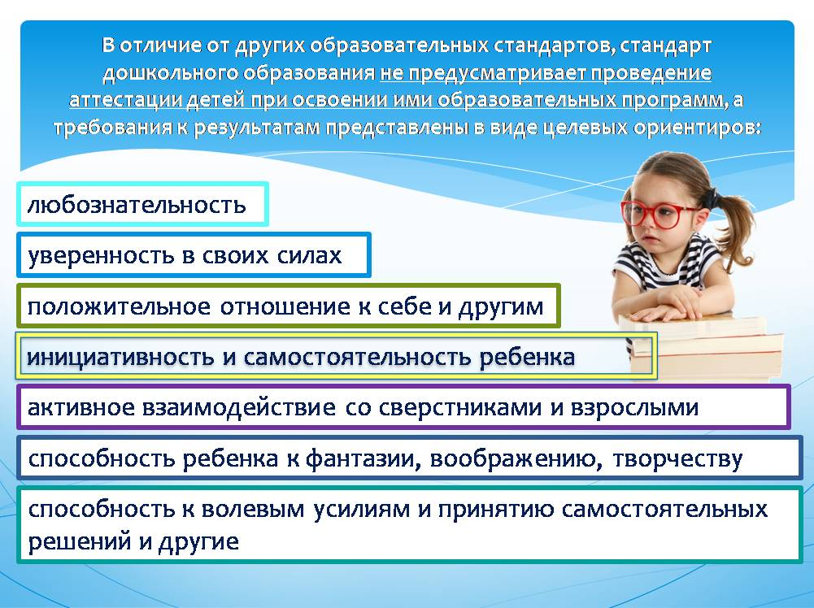
Принципы разработки программ воспитания дошкольников в ДО:
Программа разрабатывается, принимается и реализуется им самостоятельно в соответствии с федеральными государственными требованиями к структуре основной общеобразовательной программы дошкольного образования и условиям ее реализации, установленными федеральным органом исполнительной власти, осуществляющим выработку государственной политики и нормативно-правовое регулирование в сфере образования, и с учетом особенностей психофизического развития и возможностей детей.
В реализации Программы участвуют дети, их родители (законные представители), педагогические работники и их представители, организации, федеральные государственные органы, органы государственной власти субъектов Российской Федерации, органы местного самоуправления, работодатели и их объединения. Требования Стандарта являются обязательными при реализации основной образовательной программы дошкольного образования для Организаций и индивидуальных предпринимателей, в случае если иное не установлено настоящим Стандартом. Родители (законные представители) индивидуальные предприниматели, не имеющие лицензии на осуществление образовательной деятельности, могут использовать положения Стандарта при самостоятельной реализации Программы. Дети принимаются в образовательные Организации для получения дошкольного образования и воспитания после двух месяцев от рождения.
В соответствии с пунктом 6 части 1 статьи 6 Федерального закона от 29 декабря 2012 г. № 273-ФЗ «Об образовании в Российской Федерации», на основании приказа Министерства образования и науки РФ от 17 октября 2013 г. № 1155 «Об утверждении федерального государственного стандарта дошкольного образования» с 1 января 2014 года вступил в силу федеральный государственный образовательный стандарт дошкольного образования.

Закон РФ от 29 декабря 2013 г. № 273-ФЗ "Об образовании" (рисунок 3.).
Рисунок 3. Закон РФ "Об образовании".
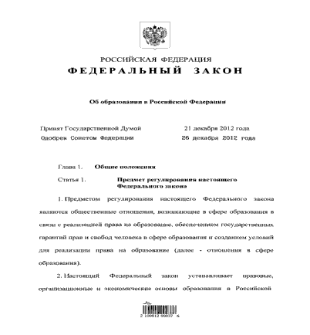
В соответствии со статьей 2, п.2 Федерального закона «Об образовании в Российской Федерации»: воспитание - деятельность, направленная на развитие личности, создание условий для самоопределения и социализации обучающегося на основе социокультурных, духовно-нравственных ценностей и принятых в обществе правил и норм поведения в интересах человека, семьи, общества и государства.
Дошкольное образование может осуществляться как в дошкольном учреждении, так и в форме семейного образования и воспитания.

Каждый дошкольный возраст отличается различными психологическими составляющими, и поэтому для каждого возраста возникают новые виды деятельности.
Наиважнейшим видом деятельности, для дошкольников, является игра. При правильном подходе, во время игры у ребенка формируются личные качества, а также происходит формирование физических, интеллектуальных качеств. Данные виды программ, должны, при правильной организации, в естественной среде, давать предпосылки для развития ребенка, его обучения.

Что нужно педагогу для успешной организации игры дошкольников:
1. Не навязывание игры детям, а свободное вовлечение в игру. Ни в коем случае не играть с детьми, в заведомо азартные игры, в игры в которых присутствует сравнение и нарушение принятых моральных норм. Постановка вопроса в игре, что нет победителя и нет побежденных, ни в коем случае нельзя применять унижения личности ребенка. Не надо в играх, делать акцент на дотошное изучение материала, игра должна быть легкой, но в тоже время познавательной и увлекательной, если вы будете в игре давать много дат и имен, ребенка это быстро утомит и ему станет не интересно играть.
2. Дети должны понимать смысл игры, и зачем нужен тот или иной персонаж игры.
3. По возможности игра должна быть рациональна, физически востребована, должна развивать как интеллект ребенка, так и его физическое состояние. Во время игры, ребенку прививаются различные навыки, которые пригодятся в дальнейшей жизни и развитии.
4. Для игры должно выбираться подходящее пространство, если играет несколько человек, то помещение должно быть довольно большое. Ребята должны понимать смысл игры, если применяются какие либо материалы и игрушки, ребенок должен понимать для чего это.
5. В создании игры должны учитываться определенные условия, игры должны быть занимательны и интересны как для мальчиков, так и для девочек. Игры должны накапливать жизненный опыт детей, обучать самостоятельности, развивать фантазию и социум. Так же, это должно помочь детям в создании самостоятельных игр. В этот момент педагог становится сторонним наблюдателем, он наблюдает за игрой детей но не вмешивается в нее, во время такой игры, педагог может подметить особенности психологии и поведения отдельных детей. Сама технология игры, относится к современным методам воспитания, детей дошкольного возраста, причем данная технология, является одной из самых эффективных и доступных для всех категорий детей, по данной технологии можно обучать и инклюзивных детей.

Особенности игровой деятельности:
- Фантазия и уровень развития педагога.
- Подбор игры, которая включает в себя решение различных задач, и умении развивать логическое мышление.
- Способность видеть особенности детей вовлеченных в игру, умение вовлечь в нее всех.
- Не обременительность игры по времени.
- Игры могут быть со скрытыми и открытыми мотивами и задачами, основной задачей педагога это дать возможность разобраться ребенку в поставленных задачах и успешно с ними справиться.

